Četrtek, 9. 4. 2020
Pozdravljen/a.
Prosim, če odgovoriš na ta vprašanja in mi jih danes posreduješ.
Vprašanja se navezuje na vsebino: obseg.
Kaj mi je bilo v tem poglavju še posebej všeč?

Kaj se mi je zdelo zahtevno?

Kaj mi je bilo še posebej dragoceno?

Kaj mi je zelo uspelo in kaj bom še ponovil/a?

Kaj mi ni bilo všeč?

Kako bi to spremenila/a?

Kaj bi želel/a sporočiti učiteljici?

Danes gremo na novo temo: PLOŠČINA LIKA.

Pripravi zvezek in geometrijsko orodje.
Če imaš slučajno doma, še zvezek z okenčki 1 x 1cm
ali zvezek nizki karo , si vzemi en list (4 okenčki so enaki zvezku z okenčki 1x1cm) ali
uporabi visoki karo (to sta dva okenčka enake enemu okenčku).

Zakaj?
Ker si boš lažje predstavljal/a ploščino.
Zgled:
Sedaj vzemi list in izreži pravokotnik, kot je tu narisan. Z rdečo barvico in geotrikotnikom pojdi po črtah in dobil/a boš mrežo. En okenček meri v dolžino 1cm in v višino 1cm.
Zapis v zvezku.

Naslov:
PLOŠČINA LIKA
(List nalepi v zvezek, pod naslov.)
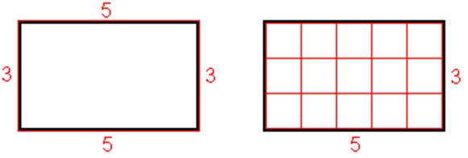

Pravokotnik s stranicama 5 cm in 3 cm ima
Obseg
o = 5cm + 3 cm + 5 cm + 3 cm
o = 16 cm
in
ploščino
p = 5 cm · 3 cm
p = 15 cm
(to pomeni, da je v dolžino 5 enot in v višino so tri enote ali v vsaki vrsti je po pet enot - lahko pa tudi prešteješ enote in jih dobiš 15)
Kako izračunamo ploščino, bomo natančneje spoznali v naslednji uri.
Ploščina lika je število, ki nam pove, koliko ploščinskih enot (enotskih kvadratkov) potrebujemo, da dani lik popolnoma prekrijemo.
Ploščina lika je velikost dela ravnine, ki ga lik pokriva.

Oglej si in primerjaj lika.

Kaj opaziš?
20
20

- Oba lika imata ploščino 20
- Ploščina nam pove velikost ploskve.

Vaje - Naloge v SDZ 3
- Odpri delovni zvezek na strani 44 in 45, preberi razlago ter reši naloge.

Rešitve poišči:
- Rešene naloge preverite s pomočjo rešitev. Kliknete na spodnjo ikono, označite s kljukico.
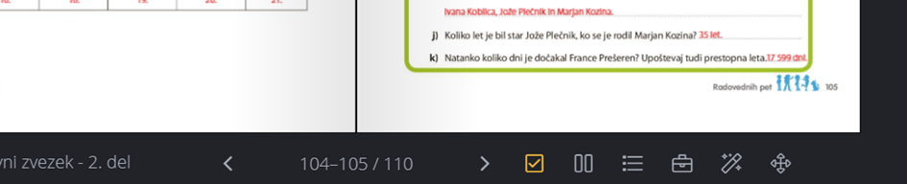

- Odpri delovni zvezek na strani 46 in 47, preberi razlago ter reši naloge na strani 47.

Rešitve poišči:
- Rešene naloge preverite s pomočjo rešitev. Kliknete na spodnjo ikono, označite s kljukico.
__________________________________________________________________
Izziv
Naloga:
Doma mamico in očija vprašaj, kako sta merila tla v kopalnici predno sta šla v trgovino kupiti ploščice za v kopalnico ali kuhinjo ali….
Naj ti ne bo odveč. Pri tem delu, lahko vsi v družini sodelujete, se posvetujete, nasmejete.
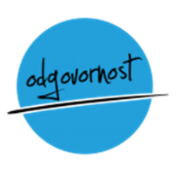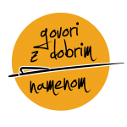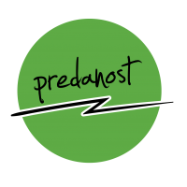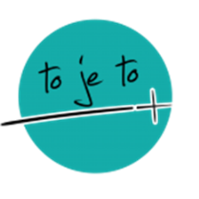

Vzemi meter in papir (lahko zlepiš skupaj več papirjev ali vzemi večji časopis, reklame, karton…) ter naredi kvadrat, s stranico.
a = 1m ali 10dm ali 100cm ali 1000mm
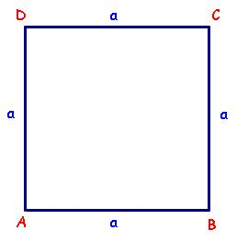

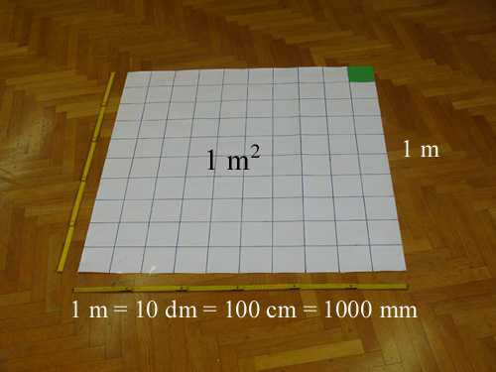

Vse dobro ti želim. Lepo praznujete.
Učiteljica Sanja Pavlinić Vidic

